**МІНІСТЕРСТВО ОСВІТИ І НАУКИ УКРАЇНИ**

**НАЦІОНАЛЬНИЙ УНІВЕРСИТЕТ "ЛЬВІВСЬКА ПОЛІТЕХНІКА"**



**АВТОМАТИЗОВАНЕ ПРОЕКТУВАННЯ КОМП’ЮТЕРНИХ СИСТЕМ**

Лабораторна робота № 3

Виконав: ст. гр. КІ-401

Мандат Л.Т.

Прийняв: Федак П.Р

Львів 2024

**Тема:** Створення клієнтської та серверної частини гри “TIC-TAC-TOE 3x3” на мові програмування с# з використанням графічного інтерпретатора Winforms.

**Порядок виконання лабораторної роботи:**

**Варіант 13**

**Структура мого проекту у Visual Studio:**

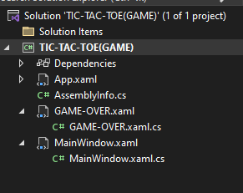

Рис. 1 Архітектура проекту

В мене є файли з логікою гри, тобто з розширенням .cs, і файли розмітки .xaml, де описаний інтерфейс гри.

Файл MainWindow.cs (основна логіка):

public partial class MainWindow : Window

{

private int player;

public MainWindow()

{

InitializeComponent();

player = 1;

CurrentPlayer.Content = TextBox1.Text;

Restart.Foreground = new SolidColorBrush(Color.FromRgb(255, 255, 255));

Restart.FontSize = 40;

}

private void Cell1_Click(object sender, RoutedEventArgs e)

{

if (sender is Button button)

{

button.FontSize = 50;

button.IsEnabled = false;

switch (player)

{

case 1:

button.Content = "X";

button.Foreground = new SolidColorBrush(Color.FromRgb(0, 3, 166));

button.FontWeight = FontWeights.Bold;

player = 0;

CurrentPlayer.Content = TextBox2.Text; ;

break;

case 0:

button.Content = "O";

button.Foreground = new SolidColorBrush(Color.FromRgb(255, 28, 28));

button.FontWeight = FontWeights.Bold;

player = 1;

CurrentPlayer.Content = TextBox1.Text;

break;

}

CheckWin();

}

}

private void CheckWin()

{

string[,] cells = new string[3, 3]

{

{ Cell1.Content?.ToString(), Cell2.Content?.ToString(), Cell3.Content?.ToString() },

{ Cell4.Content?.ToString(), Cell5.Content?.ToString(), Cell6.Content?.ToString() },

{ Cell7.Content?.ToString(), Cell8.Content?.ToString(), Cell9.Content?.ToString() }

};

var winningCombinations = new string[]

{

"012", // H /* 0 1 2

"345", // H 3 4 5

"678", // H 6 7 8 */

"036", // V

"147", // V

"258", // V

"048", // D

"246" // D

};

foreach (string combination in winningCombinations)

{

char firstCellContent = cells[int.Parse(combination[0].ToString()) / 3, int.Parse(combination[0].ToString()) % 3]?.FirstOrDefault() ?? '\0';

if (firstCellContent != '\0' && combination.All(cellIndex => cells[int.Parse(cellIndex.ToString()) / 3, int.Parse(cellIndex.ToString()) % 3]?.FirstOrDefault() == firstCellContent))

{

string winner = CurrentPlayer.Content.ToString() == TextBox1.Text ? TextBox2.Text : TextBox1.Text;

GAME_OVER gameOverForm = new GAME_OVER();

gameOverForm.game_over_lb.Content = "GAME OVER!";

gameOverForm.have_winner_lb.Content = "WE HAVE A WINNER :";

gameOverForm.winner_lb.Content = winner;

gameOverForm.ShowDialog();

var cellsa = new List<Button> { Cell1, Cell2, Cell3, Cell4, Cell5, Cell6, Cell7, Cell8, Cell9 };

foreach (Button button in cellsa)

{

button.IsEnabled = false;

}

return;

}

}

}

private void RestartButton(object sender, RoutedEventArgs e)

{

player = 1;

CurrentPlayer.Content = null;

var cells = new List<Button> { Cell1, Cell2, Cell3, Cell4, Cell5, Cell6, Cell7, Cell8, Cell9 };

foreach (var cell in cells)

{

cell.Content = null;

cell.IsEnabled = true;

}

}

**Інтерфейс гри:**

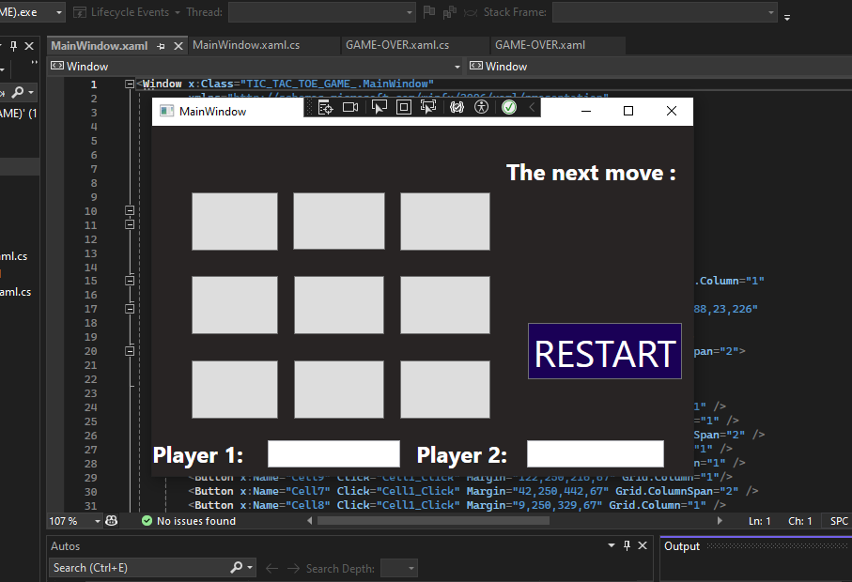

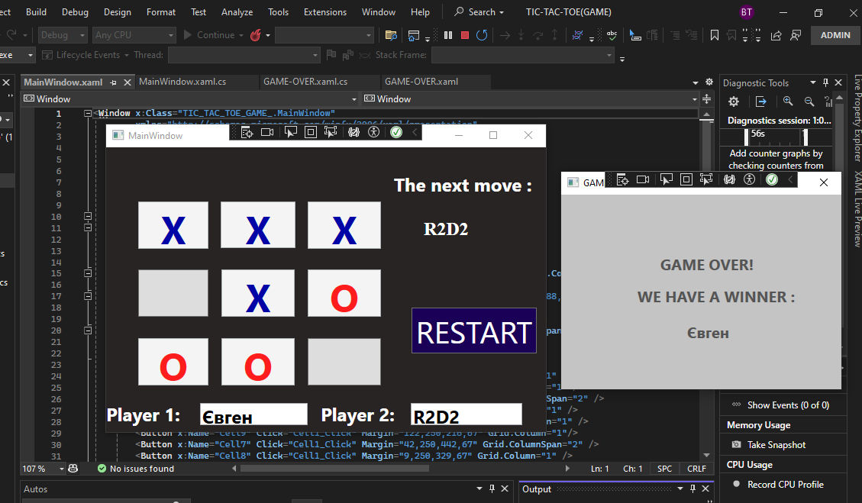

**Висновки :**

У ході лабораторної роботи було розроблено гру "Хрестики-Нулики" на C# з використанням WinForms. Інтерфейс програми дозволяє двом користувачам грати в гру на одному комп'ютері, по черзі роблячи свої ходи. Кожен гравець натискає на клітинку поля, після чого відображається відповідний символ ("X" або "O"), ігра перевіряє наявність переможця або нічиєї. Реалізація цього проєкту допомогла здобути практичний досвід у створенні графічних інтерфейсів за допомогою WinForms, обробці подій користувача та впровадженні логіки гри в програмному середовищі C#.